第六章 图与网络分析

本章, 我们介绍解决几种网络优化问题的MATLAB程序.

1. 最小树问题

1.1 Dijkstra算法
Dijkstra算法适用于一般非负权的无向网络求最小树, 当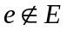时, 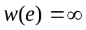.

程序名: MST_d.m

执行实例：
用Dijkstra算法求解下图所示网络的最小树. 其中, 每条边上的数表示该边的权值.
②
1 4 3
① 2 ④ 2 ⑤
2 4 4
③

在命令窗口的程序执行过程和结果如下：
在MATLAB的命令窗口输入MST_d (Enter)
命令窗出现“ Enter the vertices number of the graph : n= ”时, 输入5
命令窗出现“ Enter the weight adjacent matrix of the graph：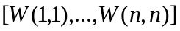= ”时, 输入
最后, 命令窗出现“ The weight adjacent matrix of the Minimum Spanning Tree of the graph is: ”时, 按“Enter”键, 得到“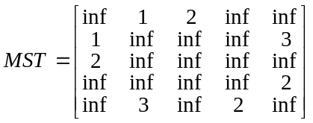”.
如果该网络不含最小树, 则此时窗口中出现“ The graph doesn’t include a Minimum Spanning Tree. ”
MATLAB程序运行结束.
因此, 由MATLAB程序的运行结果可得网络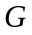的最小树为:
②
1 3
① ④ 2 ⑤
2
③

1.2 Kruskal算法
Kruskal算法适用于一般非负权的无向网络求最小树, 当时, 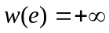.

程序名: MST_k.m

执行实例：
用Kruskal算法求解下图所示网络的最小树. 其中, 每条边上的数表示该边的权值.
① 1 ②
3 2
2 3

④ 4 ③

在命令窗口的程序执行过程和结果如下:
在MATLAB的命令窗口输入MST_k
命令窗出现“ Enter the vertices number of the graph : n= ”时, 输入4
命令窗出现“ Enter the weight adjacent matrix of the graph：= ”时, 输入
最后, 命令窗出现“ The weight adjacent matrix of the Minimum Spanning Tree of the graph is: ”时, 按“Enter”键, 得到“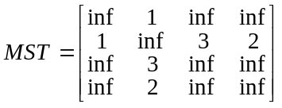”.
如果该网络不含最小树, 则此时窗口中出现“ The graph doesn’t include a Minimum Spanning Tree. ”
MATLAB程序运行结束.
因此, 由MATLAB程序运行结果可得最小树为:
① 1 ②

2 3

④ ③

2. 最短有向路问题
Dijkstra算法适用于非负权有向网络求最短有向路, 当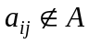时, 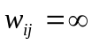.

程序名: SP_d.m

执行实例:
用Dijkstra算法求解下图所示有向网络中自点1到其他各点的最短路. 其中, 每条弧上的数表示其权值.
② 3 ③
4 7 3 2
① 10 ⑥
3 2 1
④ 2 ⑤

在命令窗口的程序执行过程和结果如下：
在MATLAB的命令窗口输入文件名SP_d
命令窗出现“ Enter the vertices number of the graph : n= ”时, 输入6

命令窗出现“ Enter the weight adjacent matrix of the graph：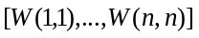= ”时, 输入
最后, 命令窗出现 “The pre-vertix labelling of the Shortest Path (from 1 to the other) is:”时, 按“Enter”键, 得到“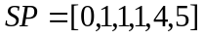” .
MATLAB程序运行结束.
因此, 由MATLAB程序的运行结果可知网络中自点1到其他各点的最短路为:
② ③
4 7
① ⑥
3 1
④ 2 ⑤

3. 最大流问题
Dinic算法适用于非负权运输网络求最大流, 当时, 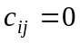.

程序名: MF.m

执行实例:
用Dinic算法求解下图所示运输网络中自点1到点6的最大流. 其中, 每条弧上的数表示其容量.
② 3 ④
3 3
① 1 1 1 ⑥
2 2
③ 2 ⑤

在命令窗口的程序执行过程和结果如下:
在MATLAB的命令窗口输入MF
命令窗出现“ Enter the vertices number of the graph : n= ”时, 输入6
命令窗出现“Enter the capacity adjacent matrix of the graph : 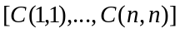=”时, 输入
最后, 命令窗出现“The maximum flow is:”时, 按“Enter”键,得到
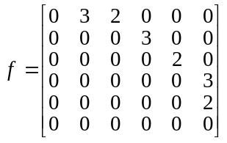
命令窗出现“The maximum flow value is:”时, 按“Enter”键, 得到“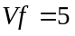”
MATLAB程序运行结束.
因此, 由MATLAB程序的运行结果可知网络中自点1到点6的最大流为:
② 3.3 ④
3.3 3.3
① 1.0 1.0 1.0 ⑥
2.2 2.2
③ 2.2 ⑤

4. 最小费用流问题
该算法适用于一般非负权的运输网络求最小费用流, 当时, , 且.

命令式文件名: MCF.m

执行实例:
求解下图所示运输网络中自点1到点6其值为2的最小费用流. (每条弧上的第一个数表示其单位流的费用, 第二个数表示其容量)
② 4.3 ④
2.3 1.3
① 1.1 2.1 1.1 ⑥
5.2 2.2
③ 2.2 ⑤

在命令窗口的程序执行过程和结果如下:
在MATLAB的命令窗口输入MCF
命令窗出现“ Enter the vertices number of the graph : n= ”时, 输入6
命令窗出现“Enter the cost adjacent matrix of the graph : 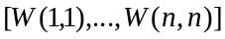=”时,
输入
命令窗出现“Enter the capacity adjacent matrix of the graph :=”时, 输入
最后, 命令窗出现“The minimum cost flow is:”时, 按“Enter”键, 得到
“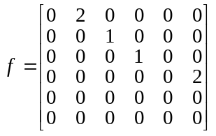”
MATLAB程序运行结束.
因此, 由MATLAB程序的运行结果可知网络中自点1到点6的最大流为:
② 1 ④
2 2
① 1 1 0 ⑥
0 0
③ 0 ⑤

5. 最大对集问题

5.1 二分图最大基数对集
匈牙利算法算法适用于一般二分图求最大权匹配, 当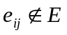时, 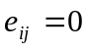且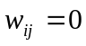.

命令式文件名: MATCH.m

执行实例:
用匈牙利算法求解下图所示二分图的最大基数对集
① ② ③ ④ ⑤

⑥ ⑦ ⑧ ⑨ ⑩

在命令窗口的程序执行过程和结果如下:
在MATLAB的命令窗口输入MATCH
命令窗出现“Enter the vertices number of S : s=”时, 输入5
命令窗出现“Enter the vertices number of T : t=”时, 输入5
命令窗出现“Enter the matrix of the graph：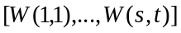=”时, 输入
最后, 命令窗出现“The maximum matching is:”时, 按“Enter”键, 得到
“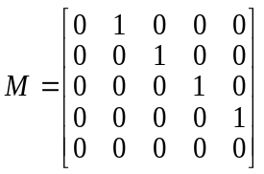”
MATLAB程序运行结束.
因此, 由MATLAB程序的运行结果可知二分图的最大基数匹配为:
① ② ③ ④ ⑤

⑥ ⑦ ⑧ ⑨ ⑩

5.2 二分图最大权对集――分派问题
增广算法适用于一般二分图求最大基数匹配, 当时, .

命令式文件名: WMATCH.m

执行实例:
用增广算法求解下图所示二分网络的最大权匹配. 其中, 每条边上的数表示该边的权值.
① ② ③ ④
1 2 0 0 1 3 0 2
3 2 2 0 0 4 2 3

⑤ ⑥ ⑦ ⑧

在命令窗口的程序执行过程和结果如下:
在MATLAB的命令窗口输入wmatch
命令窗出现“Enter the vertices number of 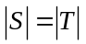=n=”时, 输入4
命令窗出现“Enter the matrix of the graph：=”时, 输入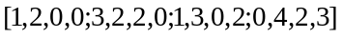
最后, 命令窗出现“The maximum weight matching is:”时, 按“Enter”键, 得到
“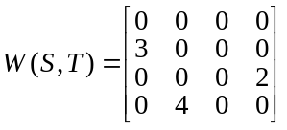”
MATLAB程序运行结束.
因此, 由MATLAB程序的运行结果可知二分图的最大基数匹配为:
① ② ③ ④
0 2

3 4

⑤ ⑥ ⑦ ⑧

5.3 用LINGO解决运输问题
此处通过用LINGO解决一个典型的交通问题, 可以简单的了解该软件的功能及编程的一些常见问题.
考虑一个运输问题的例子, 假设一家公司有6个仓库供货, 有8个零售商, 每个仓库供货量一定, 每个零售商需求一定, 每个供货商均可给任一零售商供货, 但是费用不等, 如图所示, 试求最小的供货策略. 以下是一些题设数据:
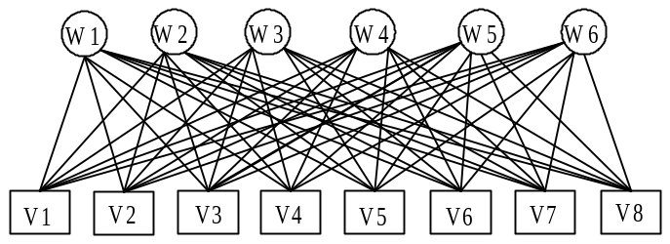
每个仓库的存量: Warehouse Goods On Hand
1 60
2 55
3 51
4 43
5 41
6 52

零售商的需求状况: Vendor Goods Demand
1 35
2 37
3 22
4 32
5 41
6 32
7 43
8 38

从每个仓库到每个运输商的费用: V1 V2 V3 V4 V5 V6 V7 V8
Wh1 6 2 6 7 4 2 5 9
Wh2 4 9 5 3 8 5 8 2
Wh3 5 2 1 9 7 4 3 3
Wh4 7 6 7 3 9 2 7 1
Wh5 2 3 9 5 7 2 6 5
Wh6 5 5 2 2 8 1 4 3

如果试图直接写出规划形式将会比较麻烦, 所以LINGO提供了Sets的方法来解决这个问题, 编写简单的程序就可以是我们的程序很清楚易懂.

MODEL:
MIN = @SUM( LINKS( I, J):
COST( I, J) * VOLUME( I, J));
@FOR( VENDORS( J):
@SUM( WAREHOUSES( I): VOLUME( I, J)) =
DEMAND( J));
@FOR( WAREHOUSES( I):
@SUM( VENDORS( J): VOLUME( I, J)) <=
CAPACITY( I));
END

这是我们LINGO程序中的model; 然后我们定义模型中的变量的大小, 用sets section和data section表示:

SETS:
WAREHOUSES / WH1 WH2 WH3 WH4 WH5 WH6/: CAPACITY;
VENDORS / V1 V2 V3 V4 V5 V6 V7 V8/ : DEMAND;
LINKS( WAREHOUSES, VENDORS): COST, VOLUME;
ENDSETS

以上是sets部分, 定义题设中的几个sets:

DATA:
CAPACITY = 60 55 51 43 41 52;
DEMAND = 35 37 22 32 41 32 43 38;
COST = 6 2 6 7 4 2 5 9
4 9 5 3 8 5 8 2
5 2 1 9 7 4 3 3
7 6 7 3 9 2 7 1
2 3 9 5 7 2 6 5
5 5 2 2 8 1 4 3;
ENDDATA
以上定义了题设中的赋值。

程序名: transport
因此, 得到总体的程序如下, 在模型窗口键入以下内容:
MODEL:
!A 6 Warehouse 8 Vendor Transportation Problem;
SETS:
WAREHOUSES/ WH1 WH2 WH3 WH4 WH5 WH6/: CAPACITY;
VENDORS/ V1 V2 V3 V4 V5 V6 V7 V8/: DEMAND;
LINKS (Warehouses, Vendors): COST, VOLUME;
ENDSETS
!The objective;
MIN = @SUM( LINKS( I, J):
COST( I, J) * VOLUME( I, J));
!The demand constraints;
@FOR( VENDORS( J):
@SUM( WAREHOUSES( I): VOLUME( I, J)) =
DEMAND( J));
!The capacity constraints;
@FOR( WAREHOUSES( I):
@SUM( VENDORS( J): VOLUME( I, J)) <=
CAPACITY( I));
!Here is the data;
DATA:
CAPACITY = 60 55 51 43 41 52;
DEMAND = 35 37 22 32 41 32 43 38;
COST = 6 2 6 7 4 2 5 9
4 9 5 3 8 5 8 2
5 2 1 9 7 4 3 3
7 6 7 3 9 2 7 1
2 3 9 5 7 2 6 5
5 5 2 2 8 1 4 3;
ENDDATA
END

在模型命令窗口中输入以上内容，就可以得到solution report窗口中报告：
Global optimal solution found at iteration: 20
Objective value: 664.0000

Variable Value Reduced Cost
CAPACITY( WH1) 60.00000 0.000000
CAPACITY( WH2) 55.00000 0.000000
CAPACITY( WH3) 51.00000 0.000000
CAPACITY( WH4) 43.00000 0.000000
CAPACITY( WH5) 41.00000 0.000000
CAPACITY( WH6) 52.00000 0.000000
DEMAND( V1) 35.00000 0.000000
DEMAND( V2) 37.00000 0.000000
DEMAND( V3) 22.00000 0.000000
DEMAND( V4) 32.00000 0.000000
DEMAND( V5) 41.00000 0.000000
DEMAND( V6) 32.00000 0.000000
DEMAND( V7) 43.00000 0.000000
DEMAND( V8) 38.00000 0.000000
COST( WH1, V1) 6.000000 0.000000
COST( WH1, V2) 2.000000 0.000000
COST( WH1, V3) 6.000000 0.000000
COST( WH1, V4) 7.000000 0.000000
COST( WH1, V5) 4.000000 0.000000
COST( WH1, V6) 2.000000 0.000000
COST( WH1, V7) 5.000000 0.000000
COST( WH1, V8) 9.000000 0.000000
COST( WH2, V1) 4.000000 0.000000
COST( WH2, V2) 9.000000 0.000000
COST( WH2, V3) 5.000000 0.000000
COST( WH2, V4) 3.000000 0.000000
COST( WH2, V5) 8.000000 0.000000
COST( WH2, V6) 5.000000 0.000000
COST( WH2, V7) 8.000000 0.000000
COST( WH2, V8) 2.000000 0.000000
COST( WH3, V1) 5.000000 0.000000
COST( WH3, V2) 2.000000 0.000000
COST( WH3, V3) 1.000000 0.000000
COST( WH3, V4) 9.000000 0.000000
COST( WH3, V5) 7.000000 0.000000
COST( WH3, V6) 4.000000 0.000000
COST( WH3, V7) 3.000000 0.000000
COST( WH3, V8) 3.000000 0.000000
COST( WH4, V1) 7.000000 0.000000
COST( WH4, V2) 6.000000 0.000000
COST( WH4, V3) 7.000000 0.000000
COST( WH4, V4) 3.000000 0.000000
COST( WH4, V5) 9.000000 0.000000
COST( WH4, V6) 2.000000 0.000000
COST( WH4, V7) 7.000000 0.000000
COST( WH4, V8) 1.000000 0.000000
COST( WH5, V1) 2.000000 0.000000
COST( WH5, V2) 3.000000 0.000000
COST( WH5, V3) 9.000000 0.000000
COST( WH5, V4) 5.000000 0.000000
COST( WH5, V5) 7.000000 0.000000
COST( WH5, V6) 2.000000 0.000000
COST( WH5, V7) 6.000000 0.000000
COST( WH5, V8) 5.000000 0.000000
COST( WH6, V1) 5.000000 0.000000
COST( WH6, V2) 5.000000 0.000000
COST( WH6, V3) 2.000000 0.000000
COST( WH6, V4) 2.000000 0.000000
COST( WH6, V5) 8.000000 0.000000
COST( WH6, V6) 1.000000 0.000000
COST( WH6, V7) 4.000000 0.000000
COST( WH6, V8) 3.000000 0.000000
VOLUME( WH1, V1) 0.000000 5.000000
VOLUME( WH1, V2) 19.00000 0.000000
VOLUME( WH1, V3) 0.000000 5.000000
VOLUME( WH1, V4) 0.000000 7.000000
VOLUME( WH1, V5) 41.00000 0.000000
VOLUME( WH1, V6) 0.000000 2.000000
VOLUME( WH1, V7) 0.000000 2.000000
VOLUME( WH1, V8) 0.000000 10.00000
VOLUME( WH2, V1) 1.000000 0.000000
VOLUME( WH2, V2) 0.000000 4.000000
VOLUME( WH2, V3) 0.000000 1.000000
VOLUME( WH2, V4) 32.00000 0.000000
VOLUME( WH2, V5) 0.000000 1.000000
VOLUME( WH2, V6) 0.000000 2.000000
VOLUME( WH2, V7) 0.000000 2.000000
VOLUME( WH2, V8) 0.000000 0.000000
VOLUME( WH3, V1) 0.000000 4.000000
VOLUME( WH3, V2) 11.00000 0.000000
VOLUME( WH3, V3) 0.000000 0.000000
VOLUME( WH3, V4) 0.000000 9.000000
VOLUME( WH3, V5) 0.000000 3.000000
VOLUME( WH3, V6) 0.000000 4.000000
VOLUME( WH3, V7) 40.00000 0.000000
VOLUME( WH3, V8) 0.000000 4.000000
VOLUME( WH4, V1) 0.000000 4.000000
VOLUME( WH4, V2) 0.000000 2.000000
VOLUME( WH4, V3) 0.000000 4.000000
VOLUME( WH4, V4) 0.000000 1.000000
VOLUME( WH4, V5) 0.000000 3.000000
VOLUME( WH4, V6) 5.000000 0.000000
VOLUME( WH4, V7) 0.000000 2.000000
VOLUME( WH4, V8) 38.00000 0.000000
VOLUME( WH5, V1) 34.00000 0.000000
VOLUME( WH5, V2) 7.000000 0.000000
VOLUME( WH5, V3) 0.000000 7.000000
VOLUME( WH5, V4) 0.000000 4.000000
VOLUME( WH5, V5) 0.000000 2.000000
VOLUME( WH5, V6) 0.000000 1.000000
VOLUME( WH5, V7) 0.000000 2.000000
VOLUME( WH5, V8) 0.000000 5.000000
VOLUME( WH6, V1) 0.000000 3.000000
VOLUME( WH6, V2) 0.000000 2.000000
VOLUME( WH6, V3) 22.00000 0.000000
VOLUME( WH6, V4) 0.000000 1.000000
VOLUME( WH6, V5) 0.000000 3.000000
VOLUME( WH6, V6) 27.00000 0.000000
VOLUME( WH6, V7) 3.000000 0.000000
VOLUME( WH6, V8) 0.000000 3.000000

Row Slack or Surplus Dual Price
1 664.0000 -1.000000
2 0.000000 -4.000000
3 0.000000 -5.000000
4 0.000000 -4.000000
5 0.000000 -3.000000
6 0.000000 -7.000000
7 0.000000 -3.000000
8 0.000000 -6.000000
9 0.000000 -2.000000
10 0.000000 3.000000
11 22.00000 0.000000
12 0.000000 3.000000
13 0.000000 1.000000
14 0.000000 2.000000
15 0.000000 2.000000
通过此例题可以看到LINGO编程的简单步骤, 其中还有很多内容和技巧, 需要通过实践来摸索和掌握.

